Presseinformation

Präziser Feuchte- und Temperaturfühler für Trocknungsprozesse
Der digitale HTP501 Feuchte- und Temperaturfühler ist für raue Umgebungsbedingungen optimiert und eignet sich für Temperaturen bis 120 °C.
(Engerwitzdorf, 12.05.2022) Der HTP501 Feuchte- und Temperaturfühler von E+E Elektronik ist für den Einsatz in Trocknungskammern und anderen anspruchsvollen Industrieanwendungen bestimmt. Der Edelstahlfühler bietet eine hohe Messgenauigkeit und einen Temperatureinsatzbereich von -40 bis 120 °C. Die Messwerte stehen auf der RS485-Schnittstelle mit Modbus RTU-Protokoll zur Verfügung.

Für raue Umgebungsbedingungen optimiert
Der HTP501 zeichnet sich durch ein robustes IP66 Edelstahlgehäuse, ein Hochtemperaturkabel mit angespritztem M12-Stecker sowie einer Auswahl an verschiedenen Filterkappen aus. Die Elektronik befindet sich gut geschützt im Inneren des Fühlers und ist dadurch vor Kondensation und Korrosion sicher. Das E+E Sensor-Coating schützt das Feuchtesensorelement und dessen Lötstellen vor Staub und korrosiven Ablagerungen und sorgt damit für eine ausgezeichnete Messleistung und Langzeitstabilität unter rauen Bedingungen. Durch einen optionalen Verguss der Sensoranschlüsse (Sensoranschlusskapselung) kann die Lebensdauer des Sensorelements in besonders aggressiver Umgebung nochmals deutlich verlängert werden.

Hohe Messgenauigkeit, einfache Datenintegration
Der HTP501 misst die relative Feuchte und Temperatur in einem Arbeitsbereich von -40 bis 120 °C. Für eine hohe Messgenauigkeit sorgen das hochwertige E+E Feuchtesensorelement, die Temperaturkompensation und eine konfigurierbare Druckkompensation.
Zusätzlich zu den gemessenen Feuchte- und Temperaturwerten berechnet der Messfühler weitere feuchtebezogene Größen wie Taupunkttemperatur, absolute Feuchte oder Mischungsverhältnis.
Die Messdaten sind über die RS485-Schnittstelle verfügbar und lassen sich via Modbus RTU-Protokoll einfach in die Prozesssteuerung einbinden.

Flexibel und erweiterbar
Zwei Fühlerlängen (200 mm und 400 mm) sowie drei verschiedene Kabellängen bieten dem Anwender eine hohe Flexibilität beim Einbau des HTP501. Die kostenlose PCS10 Konfigurationssoftware erleichtert das Setup und erlaubt eine individuelle Konfiguration des Fühlers.
Der HTP501 ist mit dem Sigma 05 Sensor-Hub von E+E Elektronik kompatibel. Dadurch kann der digitale Messfühler im Plug-and-Play-Prinzip zu einer eigenständigen Sensoreinheit mit Display und Analogausgängen erweitert werden.

Zeichen (inkl. Leerzeichen): 2455
Wörter: 299

Bilder
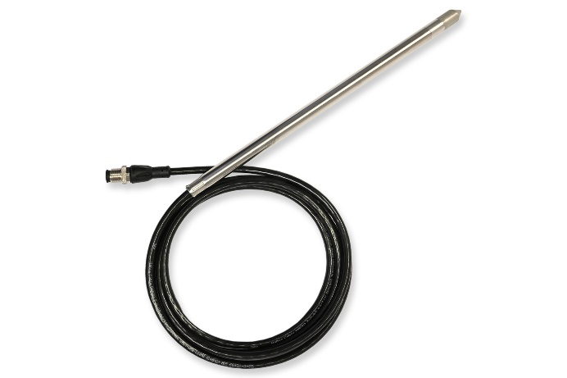
HTP501 Feuchte- und Temperaturfühler mit RS485-Schnittstelle

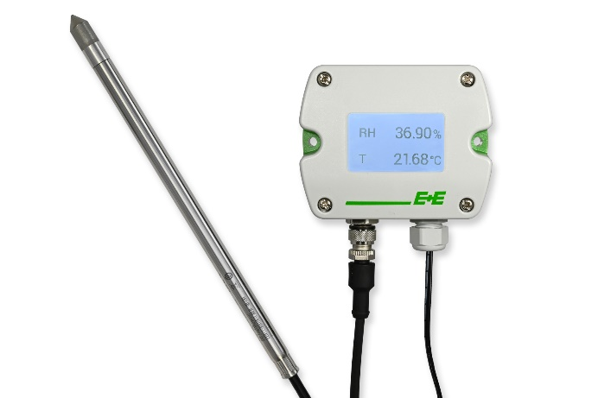
Der HTP501 ist mit dem Sigma 05 Sensor-Hub kompatibel

Fotos: E+E Elektronik Ges.m.b.H., Abdruck honorarfrei

Unternehmensprofil
E+E Elektronik entwickelt und produziert Sensorelemente, Sensormodule und Sensoren für Feuchte, Taupunkt, Feuchte in Öl, CO₂, Luftgeschwindigkeit, Durchfluss, Temperatur und Druck. Handmessgeräte, Feuchtekalibriersysteme und Kalibrierdienstleistungen ergänzen das umfangreiche Produktportfolio des österreichischen Sensorspezialisten. Die Hauptanwendungsgebiete für E+E Produkte liegen in der HLK- und Gebäudetechnik, industriellen Messtechnik und der Automobilindustrie. Ein zertifiziertes Qualitätsmanagementsystem gemäß ISO 9001 und IATF 16949 stellt höchste Qualitätsstandards sicher. E+E Elektronik ist mit eigenen Niederlassungen in China, Deutschland, Frankreich, Indien, Italien, Korea, USA und Vertriebspartnern in mehr als 60 Ländern weltweit vertreten. Das akkreditierte E+E Kalibrierlabor ist vom österreichischen Bundesamt für Eich- und Vermessungswesen (BEV) mit der Bereithaltung der nationalen Standards für Feuchte, Taupunkt, Luftströmungsgeschwindigkeit und Gaskonzentration CO₂ beauftragt.
E+E Elektronik Ges.m.b.H.
Langwiesen 7
4209 Engerwitzdorf
Österreich
T +43 7235 605-0
info@epluse.com
www.epluse.com

Pressekontakt
Herr Johannes Fraundorfer
T +43 7235 605-217
pr@epluse.at

